外墙智能巡检平台

外墙智能巡检平台操作手册
适用于客户用户 内部审核人员和管理员
本手册说明账号登录、照片上传、AI 检测、人工审核、三维模型报告和结果导出的操作方法，并覆盖照片检索、账号额度、推理设置、检测提示词和 YOLO 权重版本管理。
更新日期 2026年10月9日
适用版本 当前平台功能版本

第一章 功能概述
外墙智能巡检平台用于建筑外墙照片的缺陷识别、结果复核和报告交付。专业检测按外墙类型提供裂缝、脱落、起皮、面板破损或空鼓检测，空鼓依赖热成像照片。专业检测包含项目建档、照片预检、AI 检测、人工审核和正式结果交付；快速体验以较短流程验证照片和识别效果。

主要功能模块
功能模块 | 主要用途 | 主要结果
首页与检测时段推荐 | 进入各业务入口，查询未来检测日期和立面朝向的推荐时段 | 推荐等级和时间窗口
专业检测 | 建立项目、上传无人机照片并提交检测 | 审核后的正式检测结果和 DOCX 报告
快速体验 | 上传照片并快速执行 AI 检测 | 在线结果和 PDF 报告
工作台 | 复核 AI 标注，调整缺陷框并完成审核 | 固化并推送的正式结果
三维模型 | 查看建筑模型及立面图，维护模型和报告图片 | GLB 与九张模型报告图片
照片管理 | 检索专业检测和快速体验照片，跨页选取并导出 | 原始照片 ZIP 和结果清单
账号管理 | 维护账号、权限、状态和两类额度，查看账号用量 | 账号配置与历史统计
推理设置 | 选择推理服务，配置并发、频率和默认检测额度 | 平台推理和调度配置
检测提示词 | 按外墙和缺陷类型维护模型提示词 | 新任务使用的提示词配置
模型管理 | 上传、切换、下载和删除 YOLO 权重版本 | .pt 权重及当前版本记录

业务流程
专业检测流程 登录后创建项目，上传照片并等待预检，通过后选择检测类型并提交。AI 检测完成后，内部审核人员在工作台修订标注并预览报告，确认无误后完成审核，客户即可查看并导出正式结果。
快速体验流程 登录后填写检测名称并上传照片，等待预检通过后选择检测类型。检测完成后记录自动归档，可在快速体验列表查看并导出 PDF。
三维模型流程 专业检测提交时可勾选生成三维模型。审核人员须在报告预览和完成审核前上传有效的 GLB 模型，并补齐模型立体视角图、四向立面图及四向含损伤标注图。

状态说明
页面状态 | 含义 | 可执行操作
等待开始或待检测 | 项目尚未提交 AI 检测 | 项目所有者或管理员可编辑信息、上传照片和开始检测
检测中 | 包含排队、AI 检测和等待人工审核阶段 | 查看进度并等待，不要重复提交；检测期间不能删除项目
已完成 | 人工审核已经完成并已固化结果 | 查看结果、预览标注照片并导出正式报告

第二章 操作角色
平台定义客户用户、内部审核人员和管理员三种正式角色。未登录访客属于访问状态，只能使用公开入口和查看示例数据。
角色 | 主要职责 | 可用功能 | 主要限制
未登录访客 | 了解平台能力 | 浏览首页、业务列表及公开示例，查询检测时段 | 不能创建任务、上传照片、导出结果或访问登录后的功能
客户用户 | 创建检测并接收结果 | 维护本人项目和快速体验，检索本人及示例照片，导出报告或照片，添加额度，维护个人信息 | 只操作本人业务；不能进入审核工作台和管理员设置
内部审核人员 | 复核 AI 标注并推送正式结果 | 查看全部专业项目和照片，使用工作台、标注导入导出，维护模型和报告图片，完成审核 | 其他账号的项目源数据只读；不能维护账号、推理、提示词和 YOLO 模型；快速体验列表仍显示本人及示例
管理员 | 维护平台及业务数据 | 拥有检测与审核功能，管理全部非示例专业项目，维护账号、额度、推理、提示词和 YOLO 权重 | 不能取消自身管理员权限或停用自身；须保留至少一个启用管理员；示例仍只读

第三章 功能操作介绍
本章按页面功能说明用途和操作步骤。按钮名称与当前系统界面保持一致。执行删除、完成审核和导出操作时，系统会要求再次确认。

功能一 首页与功能导航
适用角色 所有访问者
功能介绍 首页提供快速体验、专业检测和检测时段推荐入口，展示裂缝、脱落和空鼓识别能力。业务页左侧栏按登录状态与角色显示照片管理、工作台和各管理员功能。

操作步骤
步骤 1 打开平台首页。通过顶部导航进入首页、专业检测或快速体验。
步骤 2 需要快速识别时，点击上传照片快速体验；需要形成专业项目和正式报告时，点击开始专业检测。
步骤 3 在检测能力区域使用上一项、下一项或分页按钮切换能力说明；空鼓识别使用热成像照片。
步骤 4 在业务页面通过左侧栏切换专业检测、快速体验和照片管理。内部审核人员还可进入工作台；管理员可进入账号管理、推理设置、检测提示词和模型管理。
步骤 5 在用户区域查看照片检测额度，点击个人信息维护资料；窗口较窄时左侧栏自动收纳，点击头像可展开账号操作。
操作提示 工作台仅对内部审核人员和管理员开放；账号管理、推理设置、检测提示词和模型管理仅对管理员开放。

功能二 账号登录注册与找回密码
适用角色 所有访问者
功能介绍 账号功能支持用户名或手机号登录、新用户注册，以及通过绑定手机号重置密码。进入新增检测、快速体验等受保护页面时，系统也会自动打开登录窗口。

用户名或手机号登录
步骤 1 点击页面右上角或左侧栏的登录。
步骤 2 选择用户名登录或手机号登录，输入对应账号信息。
步骤 3 输入密码并点击登录。登录成功后，系统会返回原页面或继续此前操作。
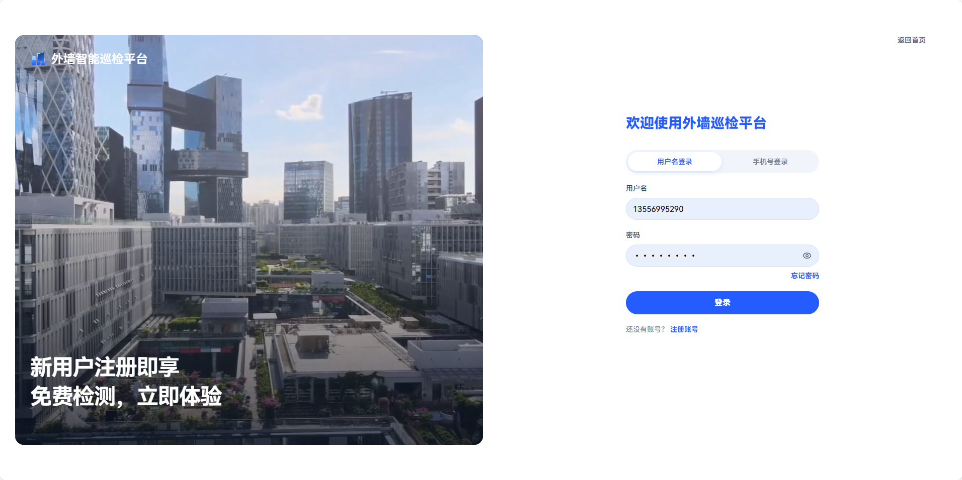

注册账号
步骤 1 在登录窗口点击注册账号。
步骤 2 填写用户名，并等待用户名可用提示；设置不少于 8 位的密码并再次确认。
步骤 3 填写中国大陆 11 位手机号码，点击获取验证码，并输入收到的 4 至 8 位数字验证码。
步骤 4 勾选已阅读并同意用户服务协议和隐私政策，然后点击创建账号。
步骤 5 页面显示账号创建成功后，点击返回登录并使用新账号登录。
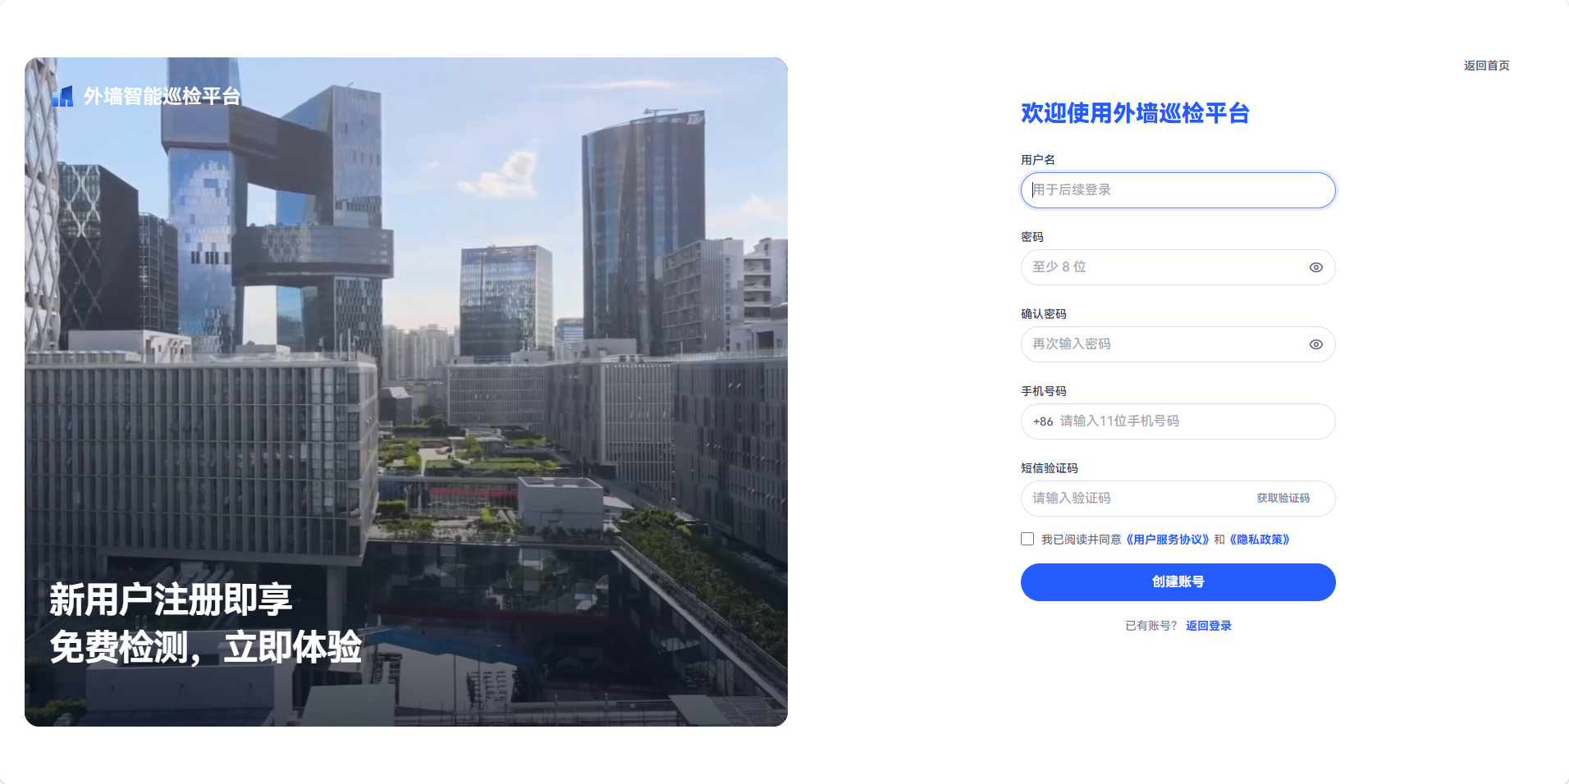

找回密码
步骤 1 在登录窗口点击忘记密码。
步骤 2 输入绑定手机号，获取并填写短信验证码，然后点击验证并继续。
步骤 3 设置不少于 8 位的新密码并再次确认，点击设置新密码。
步骤 4 密码设置成功后返回登录，使用新密码登录。

功能三 个人信息密码与账号额度
适用角色 所有已登录用户
功能介绍 账号区域显示快速体验和专业检测的照片检测额度，可分别查看余额、添加额度，维护姓名和所属单位，并修改密码或退出登录。

操作步骤
步骤 1 查看左侧栏下方的照片检测额度，专业检测和快速体验分别显示“剩余张数 / 总额度”。侧栏收纳时，点击账号头像展开菜单。
步骤 2 点击个人信息，查看用户名、姓名、手机号码和所属单位。
步骤 3 修改姓名或所属单位后点击保存修改。用户名和绑定手机号在个人信息中只读，不能直接修改。
步骤 4 需要修改密码时点击修改密码，依次输入当前密码、新密码和确认新密码，再点击确认修改。
步骤 5 需要结束会话时，在账号菜单点击退出登录，并在确认窗口中继续。
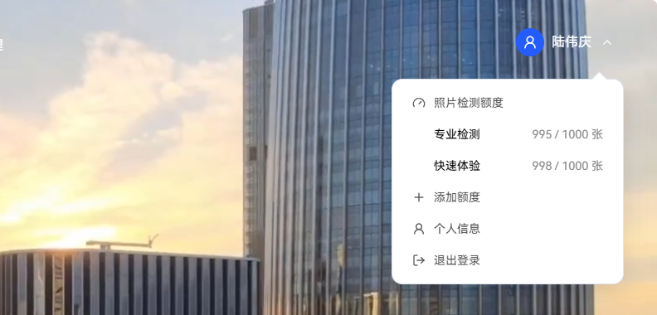
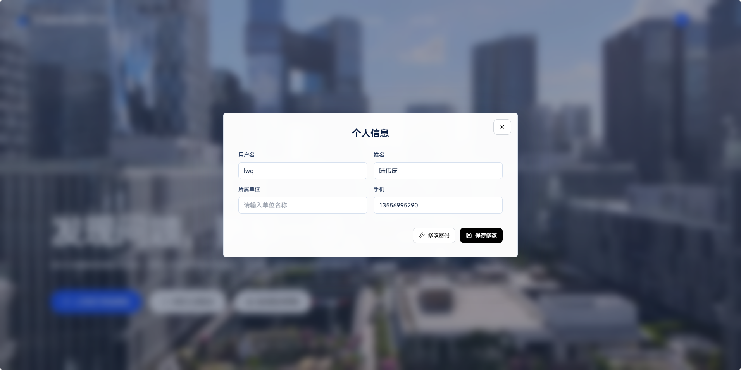

功能四 检测时段推荐
适用角色 所有访问者
功能介绍 检测时段推荐结合日期、建筑位置和立面朝向，给出红外外墙检测的推荐等级、主要时间窗口和计算过程。当前支持从查询当天起未来 30 天内的单日推荐。

操作步骤
步骤 1 在首页点击查询检测时段，打开检测时段推荐窗口。
步骤 2 选择需要检测的日期，并选择东、西、南或北立面。
步骤 3 在检测位置中输入地址后按回车定位，或直接在地图上选择位置。地址修改后必须重新定位并确认坐标。
步骤 4 确认日期、立面和位置后，点击查询推荐。计算期间不要重复提交。
步骤 5 查看优选时段、可用时段或不推荐结果，并检查计算过程中的气温、太阳辐照和风速影响说明。
步骤 6 阅读完结果后点击完成关闭窗口。需要修改条件时，关闭后重新查询。
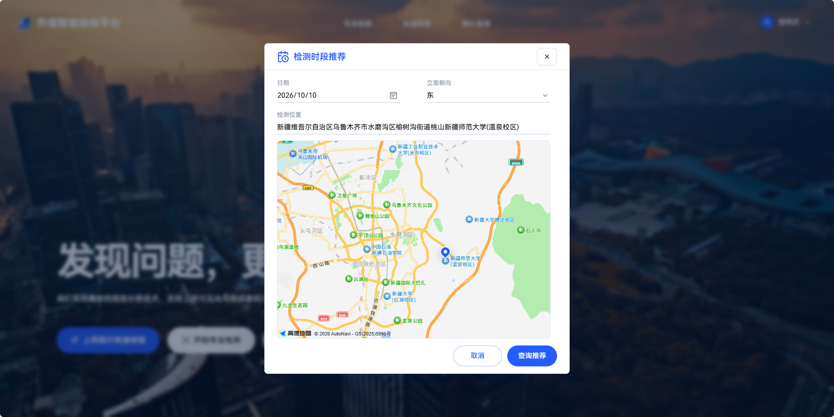
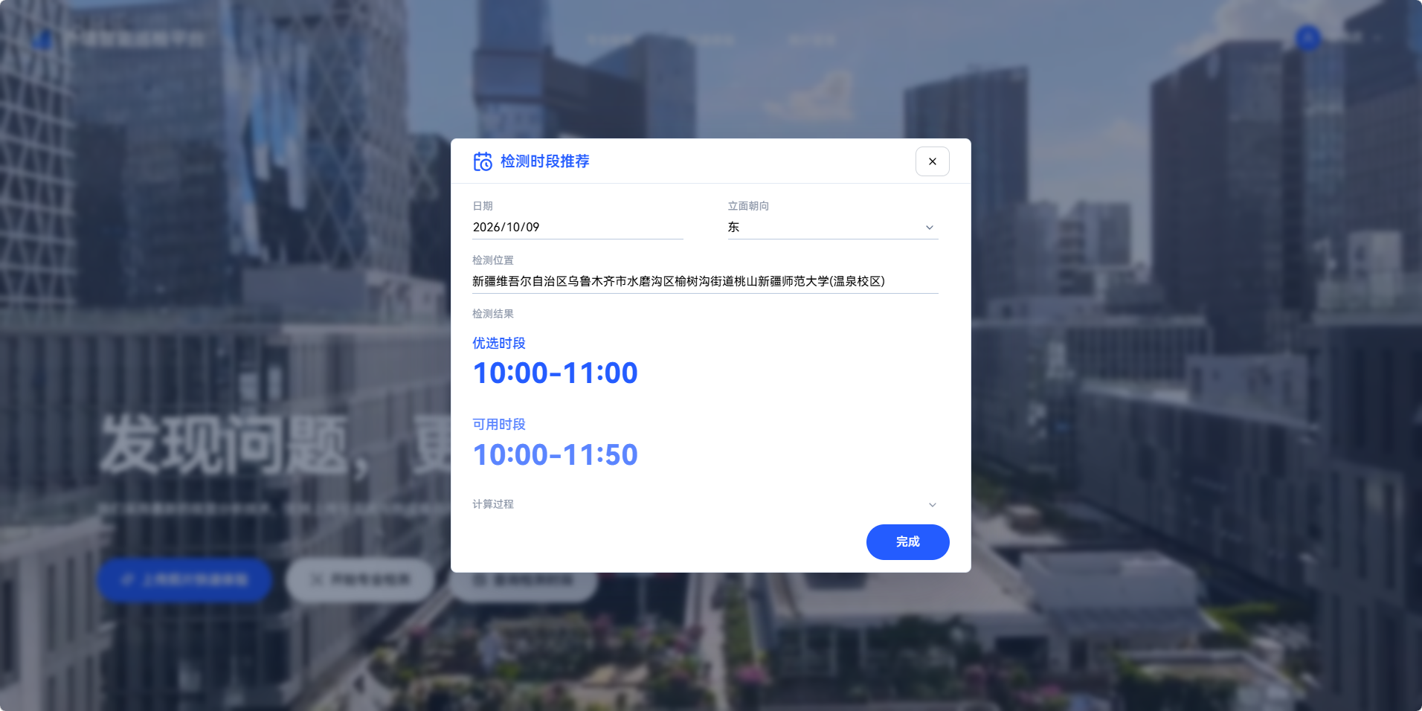

功能五 专业检测列表与项目查看
适用角色 客户用户 内部审核人员 管理员
功能介绍 专业检测列表集中展示检测名称、创建时间、完成时间或预计等待时间、缺陷汇总和当前状态。示例项目固定优先显示。

操作步骤
步骤 1 在顶部导航或左侧栏点击专业检测。
步骤 2 在搜索框中输入检测名称，列表会筛选匹配项目；使用分页控件切换页面。
步骤 3 查看项目状态。等待开始表示仍可完善资料；检测中表示任务正在排队、识别或等待审核；已完成表示正式结果已经生成。
步骤 4 点击项目所在行进入项目详情。若项目已完成，可在确认检测步骤点击查看结果。
步骤 5 点击页面右上角开始检测，进入新增专业检测项目流程。

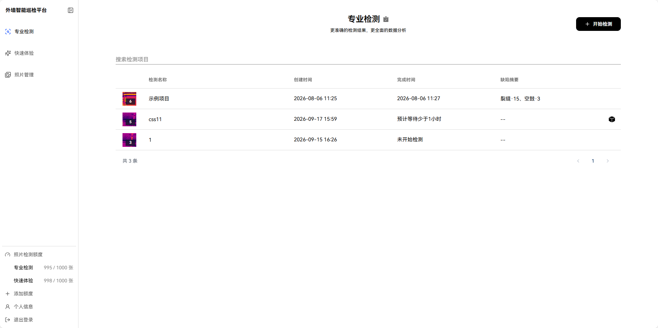

功能六 新建专业检测项目
适用角色 已登录用户；项目所有者或管理员可修改已有项目
功能介绍 新增项目采用项目信息、上传照片和确认检测三个步骤。专业检测仅接受专业无人机拍摄的建筑外墙原始照片，支持 JPG、JPEG、PNG，单张不超过 20 MB。系统完成建筑相关性预检后，只有合格照片进入 AI 检测。客户可上传数量受专业检测余额和已有未送检照片数量限制。
外墙类型 | 检测设置可选项
饰面砖 | 裂缝、脱落、空鼓
涂饰 | 裂缝、起皮、空鼓
抹灰 | 裂缝、脱落、空鼓
饰面板 | 面板破损、脱落
幕墙 | 面板破损

操作步骤
步骤 1 在专业检测列表点击开始检测。
步骤 2 在项目信息中填写项目名称，选择饰面砖、涂饰、抹灰、饰面板或幕墙；描述选填。点击创建项目。已有草稿修改信息后点击保存并继续。
步骤 3 在上传照片步骤点击上传区域，或将照片拖入页面。上传过程中不要关闭窗口。
步骤 4 等待照片完成上传和预检。上传失败或预检出错时，按卡片提示移除后重新上传；预检不合格的照片不参与检测。
步骤 5 确认至少有一张照片预检通过，且没有上传中、上传失败、预检中或预检出错的照片，然后点击继续。预检不合格照片可自行移除，也会在确认检测后按窗口提示自动移除。
步骤 6 在确认检测步骤核对项目名称、外墙类型、照片数量、无人机型号和文件大小，然后点击开始检测。
步骤 7 在检测设置中选择当前外墙类型支持的检测项。可见光照片至少选择一种可见缺陷；热成像照片只执行空鼓检测，必须勾选空鼓。无热成像照片时空鼓不可选，页面标记为 Beta。
步骤 8 如需三维模型，打开生成三维模型开关。确认照片具备良好的 GPS、重叠、光照和拍摄距离。
步骤 9 在检测设置窗口点击开始检测。项目显示检测中，等待 AI 检测和人工审核完成，不要重复提交。
操作提示 草稿项目可以继续修改和上传照片。检测进行中时项目被锁定且不能删除。
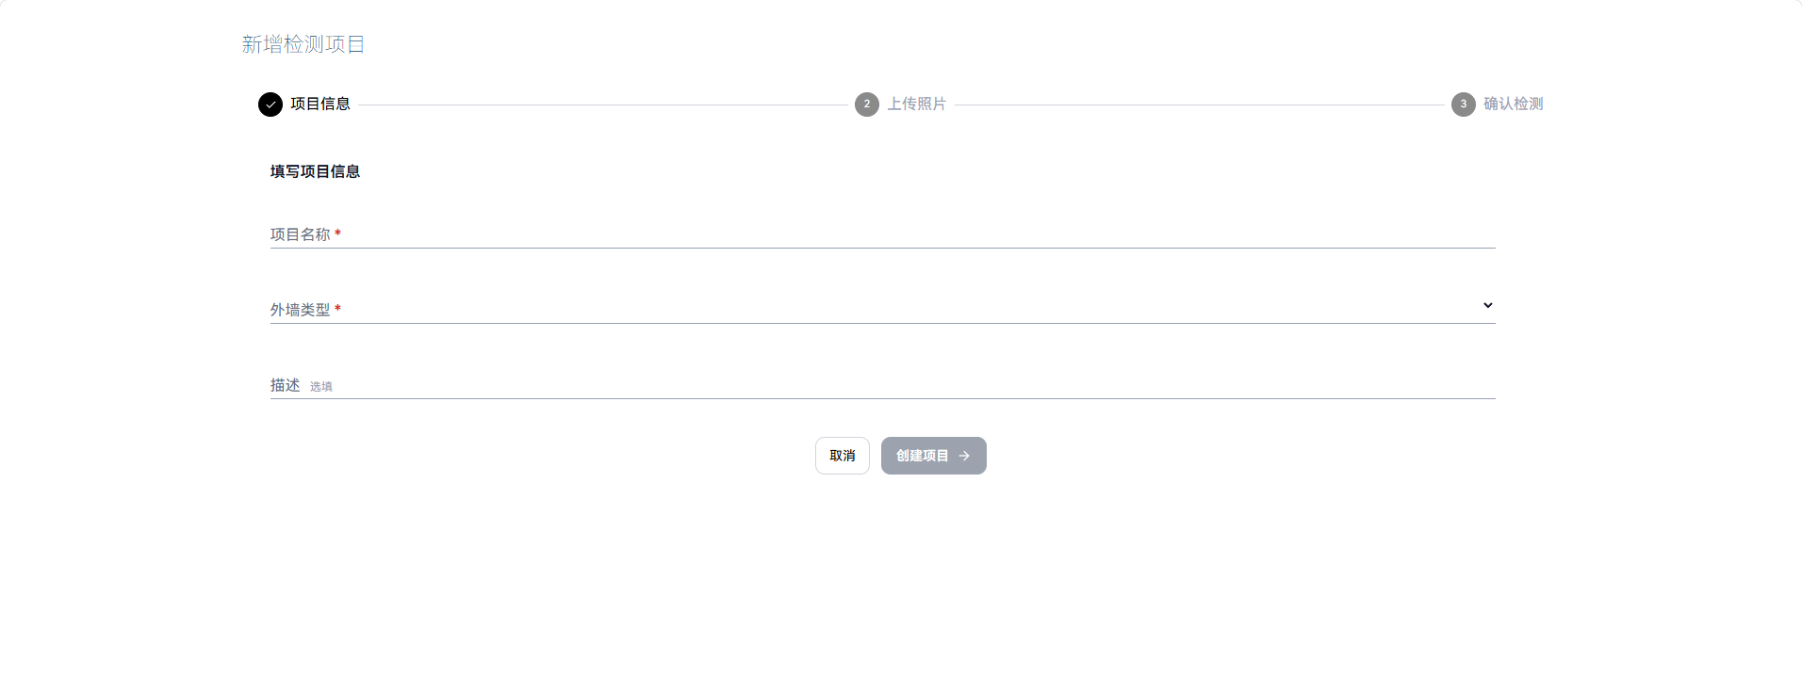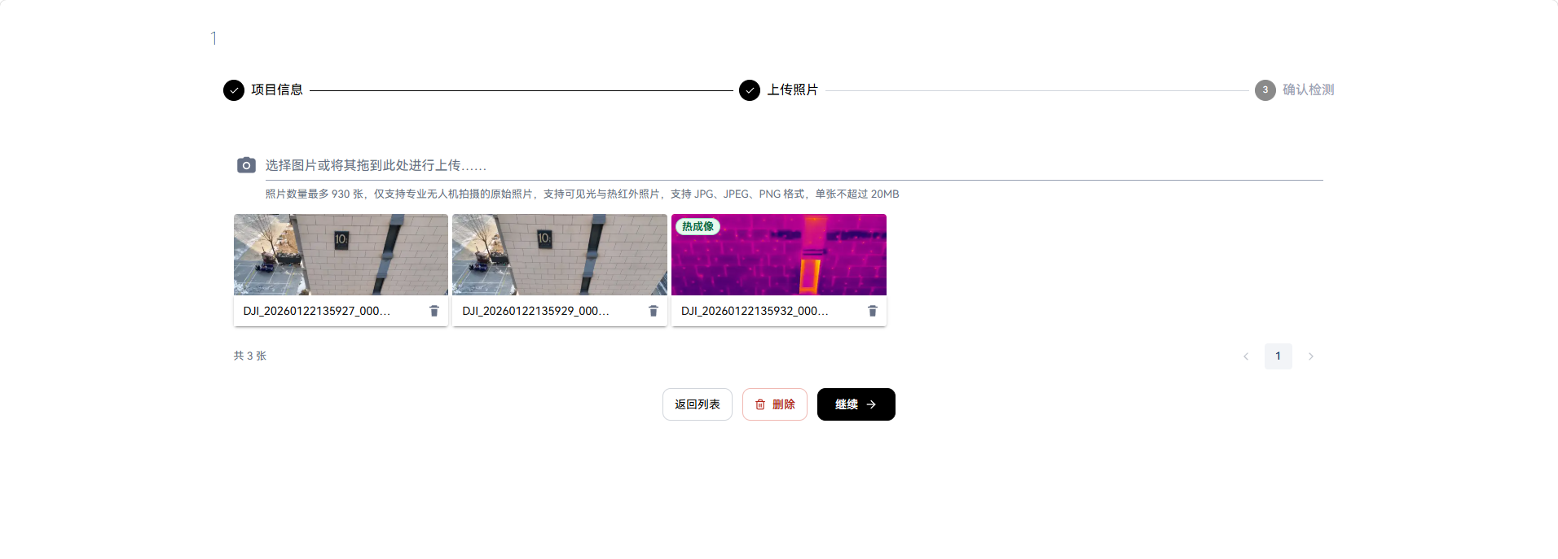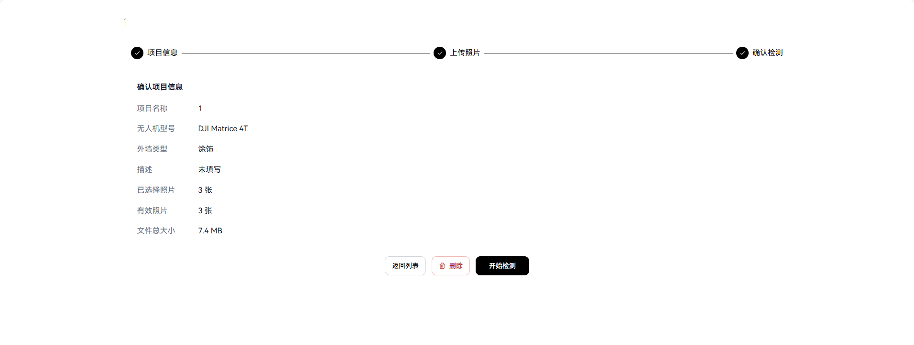

功能七 快速体验检测
适用角色 所有已登录用户
功能介绍 快速体验支持 JPG、JPEG、PNG 建筑外墙原始照片，单张不超过 20 MB，直接生成 AI 标注结果并自动归档。客户可上传数量受快速体验检测余额和已有未送检照片数量限制。

操作步骤
步骤 1 在快速体验列表点击开始体验，或在首页点击上传照片快速体验。
步骤 2 进入方式提示窗口时选择继续快速体验；需要专业项目及人工审核时点击前往专业检测。按需勾选不再显示。
步骤 3 填写或确认检测名称，然后点击上传区域或拖入照片。
步骤 4 等待上传和预检完成。上传失败可点击重新上传；预检出错应删除后重新上传。不合格照片不参与检测，原图可保留预览或删除。
步骤 5 点击开始检测，在检测设置窗口选择裂缝、脱落或空鼓。可见光照片至少选择裂缝或脱落，热成像照片需要空鼓。
步骤 6 在检测设置窗口点击开始检测，等待照片读取、视觉服务调用、缺陷分析和标注结果生成。
步骤 7 页面显示已完成后，点击查看结果进入结果页，或点击返回列表。
操作提示 检测过程中如网络中断，系统会自动查询任务状态。请勿重复提交同一批照片。离开页面前留意未完成任务或未保存内容的确认提示。
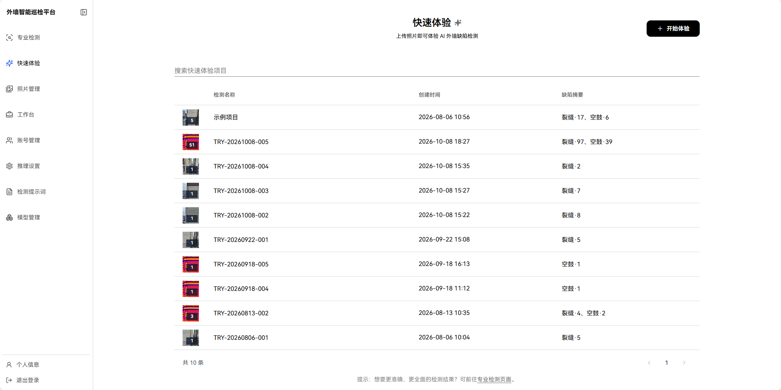
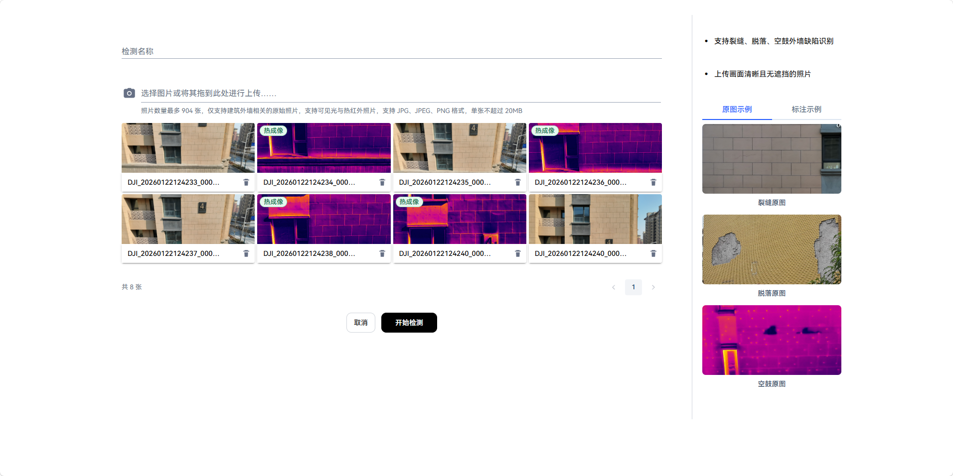
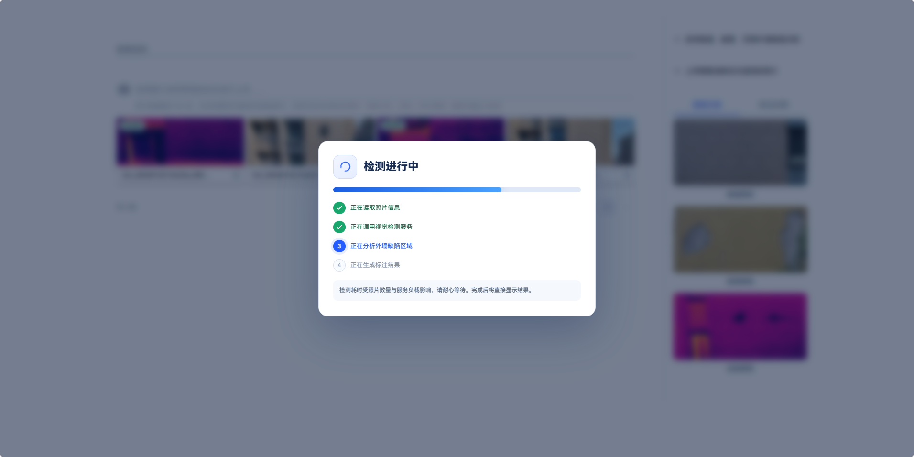

功能八 结果查看导出与删除
适用角色 所有已登录用户；未登录访客可查看公开示例
功能介绍 快速体验展示标注照片和检测说明，可导出 PDF。专业检测展示可见光及热红外图像、缺陷详情、立面朝向和拍摄高度，可导出 DOCX。勾选生成三维模型的项目还会形成包含建筑模型、四向立面及损伤标注图的分析报告。

操作步骤
步骤 1 查看快速体验结果时，在左侧栏点击快速体验，按名称搜索记录并点击记录行。查看专业结果时，在专业检测列表打开已完成项目并点击查看结果。
步骤 2 在结果表中查看缺陷编号、标注照片和说明。点击照片可打开大图；使用缩小、放大和恢复原始大小按钮检查标注细节。
步骤 3 点击导出 PDF 或导出 DOCX。浏览器将保存报告文件。
步骤 4 快速体验记录不再需要时，点击删除并确认。示例结果不能删除。
步骤 5 导出失败时点击重试；结果加载失败时点击重新加载。
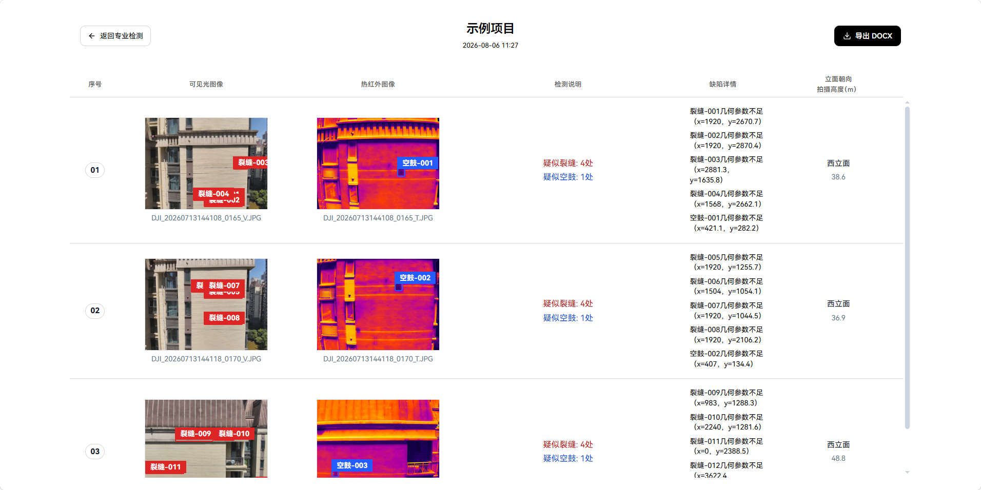
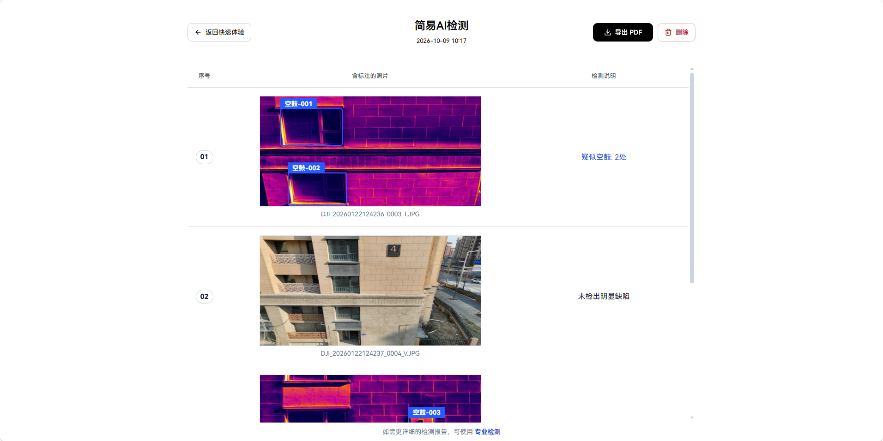

功能九 审核工作台与标注复核
适用角色 内部审核人员 管理员
功能介绍 工作台显示全部专业检测的处理状态。审核人员可逐张复核 AI 标注，新增、移动、缩放、改类或删除缺陷框，保存后预览报告，并完成审核推送正式结果。

操作步骤
步骤 1 进入工作台，按检测名称搜索任务。待推送表示结果可审核，AI 检测中表示仍需等待，已推送表示审核已经完成。
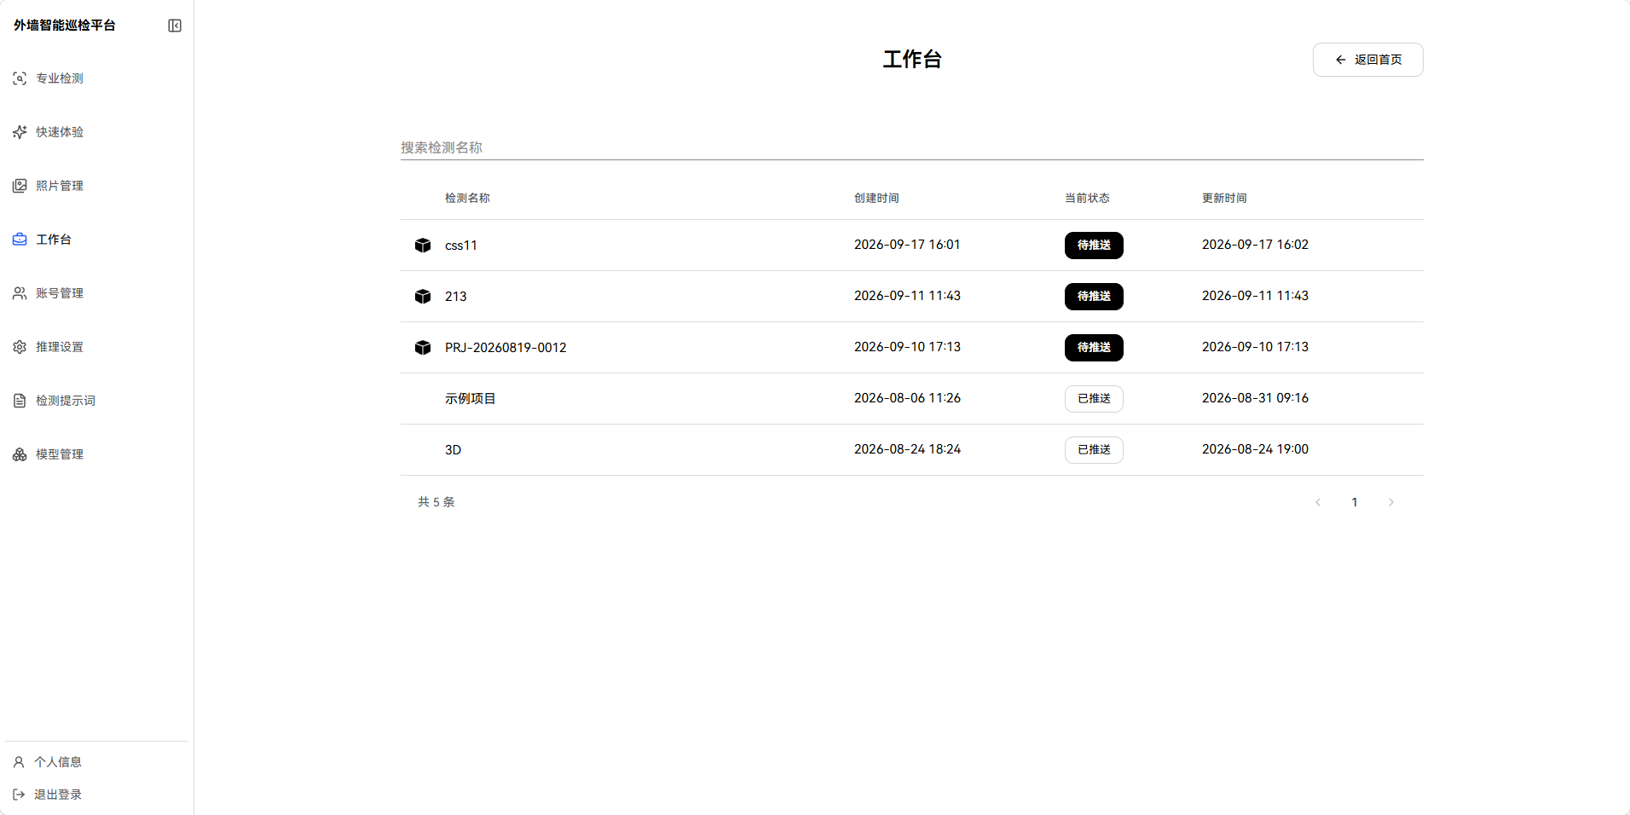
步骤 2 点击待推送任务进入标注工作台，使用照片选择区或上一张、下一张按钮切换待复核照片。
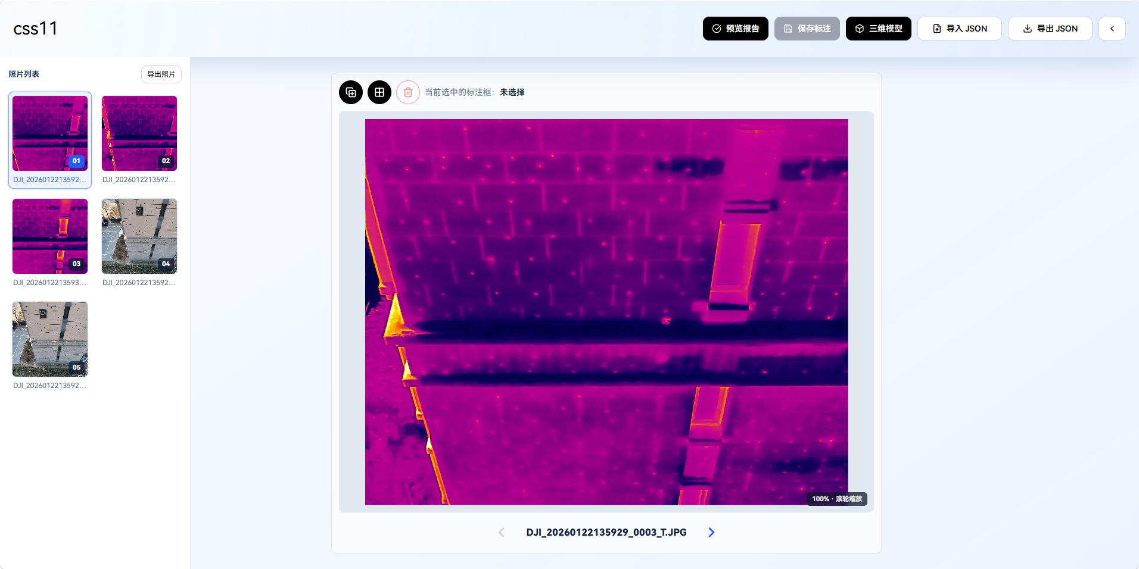
步骤 3 点击已有标注框，拖动调整位置、拖动边角调整大小；在类型下拉框中按照片和外墙类型选择支持的缺陷类别，例如裂缝、脱落、起皮、面板破损或空鼓。
步骤 4 新增标注时点击新增标注，在照片上按住鼠标并拖动绘制；按 Esc 可取消画框。删除时先选择标注框，再点击删除标注。
步骤 5 需要检查切片时点击查看TILE。使用鼠标滚轮缩放画布；放大后可拖动画布查看局部。
步骤 6 每张照片修改后点击保存标注。切换照片前确认当前修改已经保存。
步骤 7 所有照片保存后点击预览报告。若项目要求三维模型，须先在三维模型页上传 GLB 和全部九张报告图片；资料不完整时系统会阻止预览。核对报告，发现问题时点击返回修改。
步骤 8 确认报告无误后点击完成审核，并在确认窗口继续。系统会固化结果、推送正式报告并返回工作台。
操作提示 存在未保存标注或保存进行中时，应先保存再预览、导入导出或离开。完成审核会直接推送正式结果；三维模型项目须同时具备模型文件及全部报告图片。

审核标注批量导入导出
步骤 1 离线协作前保存所有照片标注，再点击导出 JSON；备份源照片时，在照片列表标题旁点击导出照片。
步骤 2 点击导入 JSON，选择与当前任务照片文件名匹配的 JSON 文件。单次最多 100 个文件，单个不超过 20 MB。
步骤 3 核对系统提示的照片数、标注框数量和未匹配照片后确认。导入内容会覆盖匹配照片的现有标注并立即保存。
步骤 4 导入完成后重新抽查照片，再进入预览报告。

功能十 三维模型查看与维护
适用角色 客户用户可查看已提供模型；内部审核人员和管理员可在审核环节维护模型
功能介绍 三维模型页面支持 GLB 建筑模型的旋转、缩放和平移，生成四向立面预览。审核人员可以维护模型及报告图片，包括模型立体视角图、东南西北立面图和对应含损伤标注图，共九张。

操作步骤
步骤 1 在专业项目详情点击3D模型，或在审核标注工作台点击三维模型。
步骤 2 审核人员点击模型上传，选择不超过 1 GB 的 GLB 文件。普通查看模式不提供维护操作。
步骤 3 等待上传和模型加载完成。出现运行状态后，使用鼠标左键旋转、滚轮缩放、Shift 加左键或右键平移。
步骤 4 需要恢复初始视角时点击重置模型视角。
步骤 5 在选择建筑立面区域点击东立面、西立面、南立面或北立面缩略图，查看对应立面图；可继续放大、缩小和拖动图片。
步骤 6 在审核模式点击图片上传，检查模型立体视角图和四张立面图是否已自动生成并保存。为缺失或需替换的位置选择 JPG、JPEG 或 PNG，补齐四张含损伤标注图，点击上传所选图片。
步骤 7 替换模型时再次点击模型上传；移除时点击删除三维模型并确认。删除会永久移除当前模型文件，操作前确认不再需要。
操作提示 生成三维模型的项目必须具备 GLB 及全部九张报告图片，才可预览并完成审核。自动生成视角图不代表损伤图已补齐；上传失败按提示重试并核对已保存状态。示例项目模型和图片只读。

功能十一 账号管理
适用角色 管理员
功能介绍 账号管理用于新建、搜索、编辑账号，配置角色与启停状态，分别设置基础版和专业版照片检测额度，重置密码或额度，并查看账号历史用量。基础版对应快速体验，专业版对应专业检测。

操作步骤
步骤 1 在左侧栏点击账号管理，按姓名、用户名、单位或手机号搜索账号。
步骤 2 新建账号时点击新建账号，填写用户名和不少于 8 位的初始密码；按需填写姓名、所属单位和手机。
步骤 3 选择系统权限、账号状态，分别设置基础版额度和专业版额度，范围为 1 至 100000 张，点击保存账号。留空时采用平台默认额度。
步骤 4 点击账号所在行打开编辑窗口，修改资料、权限、状态或两类总额度，点击保存修改。
步骤 5 需要重置密码时，在编辑窗口点击重置密码并确认。系统生成随机临时密码后，应立即通过安全渠道交给用户。
步骤 6 在编辑账号窗口点击用量，按周或按月查看历史累计和本期任务、检测照片、API 请求与 Token 数据。
步骤 7 需要恢复可用额度时，在编辑窗口点击重置额度并确认。系统清除两类额度的已用计数，保留当前总额度和历史用量记录；不等同于删除任务或报告。
操作提示 管理员不能取消当前登录账号的管理员权限，也不能禁用当前登录账号；系统必须始终保留至少一个启用的管理员账号。用户名和手机号不能与其他账号重复。

功能十二 照片管理
适用角色 所有已登录用户
功能介绍 照片管理汇集有权访问的专业检测和快速体验照片，支持检索、结果分类、照片预览、跨页多选和 ZIP 导出。客户可查看本人及示例照片；内部审核人员和管理员可查看全部照片。

操作步骤
步骤 1 在左侧栏点击照片管理。输入照片名称、项目名称或项目编号关键词，或选择检测项目、墙面类型和缺陷类型筛选。
步骤 2 点击更多筛选，按可见光或热成像照片，以及专业检测或快速体验来源进一步筛选。点击重置筛选恢复默认条件。
步骤 3 使用全部照片、检出缺陷或未检出缺陷分类，按最新上传、最早上传或文件名排序；需要时切换网格视图或列表视图。
步骤 4 点击照片或文件名打开照片详情，查看原图、来源项目、文件大小、尺寸和缺陷统计。使用上一张、下一张按钮或左右方向键查看当前页其他照片。
步骤 5 勾选照片进行跨页选择；点击选择全部会选中当前筛选条件匹配的全部照片，而非仅当前页。核对已选张数后点击批量导出。
步骤 6 浏览器下载 ZIP，内含原始照片、照片清单.csv 和检测结果.json。只导出一张时，在照片详情点击导出此照片；需要追溯任务时点击查看检测项目或查看快速体验。
操作提示 修改筛选、关键词或排序会清空已选照片。照片管理不提供上传或删除入口，请进入来源项目处理；待检测或检测失败并不等于未检出缺陷。导出的是原始照片和结果清单，不替代带标注的正式报告。

功能十三 推理设置
适用角色 管理员
功能介绍 推理设置用于选择视觉推理服务，配置全局和单任务并发、每账号检测频率及两类默认照片检测额度。检测提示词在独立页面维护；YOLO 权重版本在模型管理维护。保存的推理配置对后续新任务生效。

操作步骤
步骤 1 在左侧栏点击推理设置，查看当前使用的服务、运行状态和服务端配置状态。
步骤 2 选择已配置的可用服务。服务端配置缺失、停用或异常的选项不可使用；YOLO 当前标记为待接入，不能选择为实际推理服务。
步骤 3 在任务调度中设置全局并发任务数和单任务并发请求数，范围均为 1 至 10。
步骤 4 设置每账号每 10 分钟的检测次数上限，范围为 1 至 10000。
步骤 5 分别设置基础版额度和专业版额度，范围为 1 至 100000 张。账号单独设置的额度优先于平台默认值，默认额度不会按日或月自动重置。
步骤 6 核对服务、并发、频率和默认额度后点击保存配置，确认页面显示保存成功。
步骤 7 若选择本地模型，等待状态由正在启动变为运行中后再开始检测；切换到云端模型后，本地模型会停止。
操作提示 不要在本地模型仍有检测任务时切换服务；本地模型并发还受服务端显存安全上限约束。更改前记录原配置，保存后用少量照片验证。提示词需到检测提示词页面单独保存。

功能十四 检测提示词
适用角色 管理员
功能介绍 检测提示词已从推理设置独立出来，用于维护通用照片预检和检测提示词，以及各外墙类型对应的缺陷识别提示词。

操作步骤
步骤 1 在左侧栏点击检测提示词，等待配置加载。
步骤 2 在外墙类型中选择通用设置、饰面砖、涂饰、抹灰、饰面板或幕墙。
步骤 3 在缺陷类型中选择当前组支持的提示词。通用设置包含照片相关性判断、裂缝、脱落、组合识别和热成像空鼓；其他组按适用材料显示对应选项。
步骤 4 在内容编辑区修改提示词。需要修改其他项时切换外墙或缺陷类型，编辑内容会保留在当前页面；尚未保存时不要刷新或离开。
步骤 5 点击右上角保存提示词，确认检测提示词已保存，再以少量合格照片提交新任务检查效果。
操作提示 修改照片相关性判断提示词会影响上传预检。保存前备份原内容，保留模型所需输出结构和字段约束；修改不会自动重跑已完成检测。

功能十五 模型管理
适用角色 管理员
功能介绍 模型管理按裂缝、脱落、起皮、破损、渗漏和空鼓维护 YOLO 权重版本，记录模型架构、文件大小、上传时间和 SHA-256 校验值。当前只管理权重文件及选定版本，不表示 YOLO 已接入检测推理。

操作步骤
步骤 1 在左侧栏点击模型管理，选择检测类型卡片；使用搜索框按版本、架构、文件名或说明查找版本。
步骤 2 点击上传模型，选择检测类型，填写模型架构和版本号，选择 .pt 权重文件；版本说明选填。同一检测类型的版本号不能重复。文件不能为空，默认最大 1 GB，具体上限以窗口提示为准。
步骤 3 如需立即选定，勾选上传后设为该检测类型的当前版本，然后点击上传版本。等待上传和服务端保存结束，确认成功提示。
步骤 4 切换已上传版本时，在目标行点击设为当前，核对当前版本标记。每个检测类型仅有一个选定版本。
步骤 5 点击下载保存相应 .pt 文件；需要清理时，先将其他版本设为当前，再对非当前版本点击删除并确认。删除版本及权重文件后无法恢复。
操作提示 仅上传可信来源的权重，操作前保留可回退版本。推理设置中的 YOLO 仍为待接入，上传或设为当前不会切换当前视觉推理服务。

操作检查清单
• 上传前确认照片格式、20 MB 单张上限和对应业务的检测余额；已有未送检照片也占可上传容量。
• 提交检测前等待全部照片上传和预检完成，并移除不合格照片。
• 检测或保存进行中不要关闭窗口，也不要重复提交。
• 审核预览前保存全部标注；三维模型项目同时核对 GLB 及九张报告图片。
• 导出报告后按项目资料管理要求保存文件，避免通过不安全渠道传播。

